国盛期货党支部召开党员大会
推动树立和践行正确政绩观常态化长效化
近日，国盛期货党支部召开2026年第四次党员大会，深入学习贯彻习近平总书记关于树立和践行正确政绩观学习教育的重要讲话和重要指示精神、中央党的建设工作领导小组会议精神、江西省委常委会扩大会议精神等重要会议精神，全面总结党支部学习教育工作，研究部署巩固拓展学习教育成果，推动树立和践行正确政绩观常态化长效化。
会议指出，树立和践行正确政绩观是一项长期任务，必须久久为功。全体党员要切实把思想和行动统一到党中央决策部署和上级工作要求上来，深刻认识树立和践行正确政绩观的重大意义，持续做到立党为公、为民造福、科学决策、真抓实干，努力创造经得起实践、人民、历史检验的实绩。
会议全面回顾了党支部学习教育开展情况。自学习教育启动以来，党支部紧扣“立党为公、为民造福、科学决策、真抓实干”总要求，一体推进学查改，先后组织集中学习研讨、专题党课、“以案为戒 检身正己”警示教育思想交流会、参观中国证券博物馆和陈云纪念馆红色研学等系列活动，覆盖支部全体党员，推动学习教育走深走实。
会议要求，学习教育收官不是终点，而是常态长效的新起点。要正视学习教育中存在的不足，持续深化理论武装，把政绩观教育作为经常性工作来抓；持续抓好整改整治，认真开展“回头看”，防止问题反弹回潮；持续健全长效机制，从制度源头上防范政绩观偏差，以钉钉子精神推动学习教育成果转化为高质量发展实效。
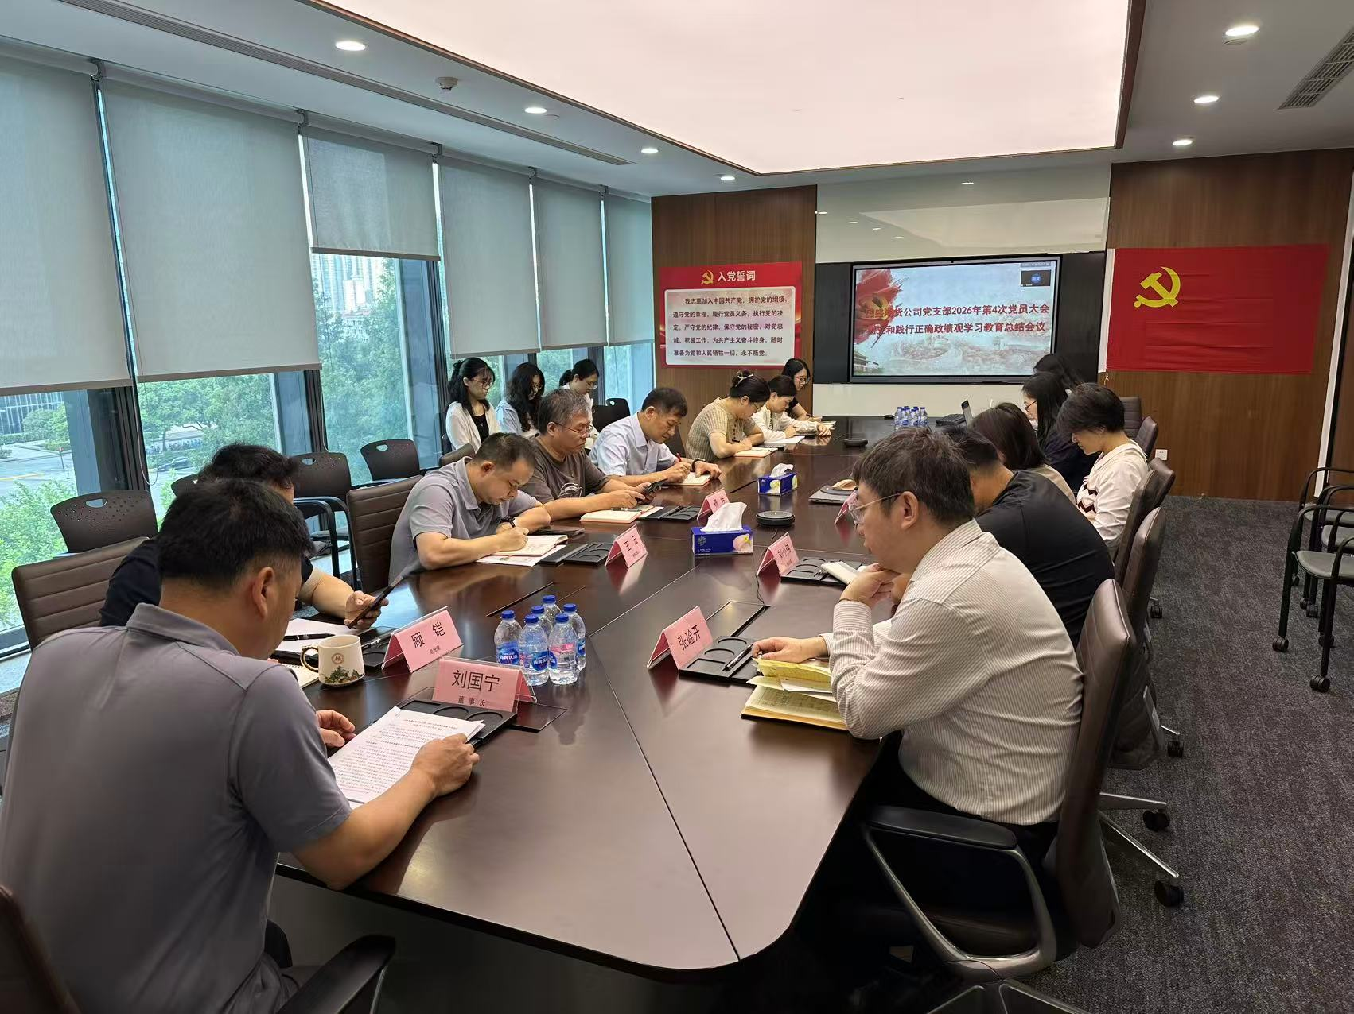
与会党员纷纷表示，将以此次总结会议为契机，把正确政绩观内化于心、外化于行，立足本职岗位，以更加饱满的政治热情、更加务实的工作作风、更加突出的工作业绩，为公司实现高质量发展、服务实体经济贡献力量。

